Disciplina:CPC-777 Modelagem e simulação de reservatórios

Professor (es): Paulo Couto

Aluno (a): Vivian de Carvalho Rodrigues

DRE: 121010011

**Relatório: Lista 2**

**Histórico de revisões**

|  |  |  |
| --- | --- | --- |
| Rev. | Data | Motivo |
| 0 | 02-out-2021 | Primeira emissão (disponível na atividade Lista 2- Google classroom) |
| 1 | 09-out-2021 | Ajustes na metodologia implícita (código e resultados) |

Sumário

1. Introdução 3

2. Problema 1 3

2.1 Resolução 3

3. Problema 2 5

3.1 Resolução 6

3.2 Esquema explícito 7

3.3 Esquema implícito 9

4. Resultados 12

4.1 Analítico 12

4.2 Numérico – esquema explícito 13

4.3 Numérico – esquema implícito 14

5. Conclusão 15

6. Referências bibliográficas 15

Anexos 16

# Introdução

Este relatório tem por objetivo apresentar a resolução dos problemas referentes a Lista 2 da disciplina Modelagem e simulação de reservatórios (CPC 777).

# Problema 1

Provar a através de Séries de Taylor que as seguintes aproximações são verdadeiras [1]:

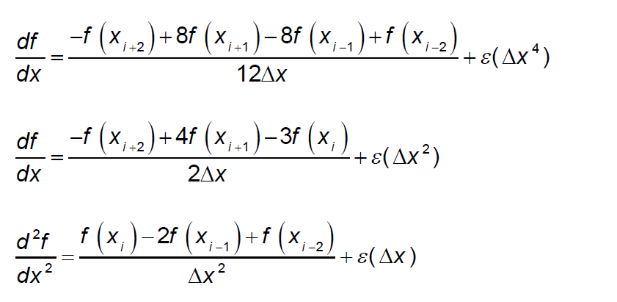

Figura 1 – Enunciado do problema 1 da lista 2 [1]

1. Resolução

[3] A série de Taylor é definida da seguinte forma, para um ponto x em torno de ‘a’ e ‘x>a’:

$$f\left(x\right)=\sum_{k=0}^{ꝏ}{{\frac{\left(x-a\right)}{n!}}^{n}}f^{n}\left(a\right)=$$

$f\left(a\right)+\left(x-a\right){\left.\frac{df}{dx}\right]}_{x=a}+\frac{{\left(x-a\right)}^{2}}{2!}{\left.\frac{d^{2}f}{{dx}^{2}}\right]}_{x=a}+\frac{{\left(x-a\right)}^{3}}{3!}{\left.\frac{d^{3}f}{{dx}^{3}}\right]}_{x=a}+…+\frac{{\left(x-a\right)}^{n}}{n!}{\left.\frac{d^{n}f}{{dx}^{n}}\right]}_{x=a}$ (Eq.1)[2]

Para um ponto em torno de ‘a’ e ‘x < a’:

$$f\left(x\right)=\sum_{k=0}^{ꝏ}{{\frac{\left(x-a\right)}{n!}}^{n}}f^{n}\left(a\right)=$$

$f\left(a\right)-\left(x-a\right){\left.\frac{df}{dx}\right]}_{x=a}+\frac{{\left(x-a\right)}^{2}}{2!}{\left.\frac{d^{2}f}{{dx}^{2}}\right]}_{x=a}-\frac{{\left(x-a\right)}^{3}}{3!}{\left.\frac{d^{3}f}{{dx}^{3}}\right]}_{x=a}+…+\frac{{(-1)}^{n}{\left(x-a\right)}^{n}}{n!}{\left.\frac{d^{n}f}{{dx}^{n}}\right]}_{x=a}$ (Eq.2)[2]

Fazendo

$$f\left(x_{i+1}\right)=f\left(x+Δx\right)$$

$$f\left(x_{i-1}\right)=f\left(x-Δx\right)$$

$$f\left(x_{i+2}\right)=f\left(x+2Δx\right)$$

$$f\left(x_{i-2}\right)=f\left(x-2Δx\right)$$

Onde

$$x_{i+1}- x_{i}= Δx$$

$$x_{i-1}- x_{i}= -Δx$$

$${\left.\frac{d^{n}f}{{dx}^{n}}\right]}_{x_{i}}= f^{n}\left(x_{i}\right)$$

Então seguindo a expansão da ST no entorno de xi:

$$\left(i\right) f\left(x+Δx\right)=f\left(x_{i}\right)+ Δx f^{'}\left(x_{i}\right)+ \frac{{Δx}^{2}}{2!}f^{''}\left(x_{i}\right) + \frac{{Δx}^{3}}{3!}f^{'''}\left(x_{i}\right)+\frac{{Δx}^{4}}{4!}{f^{'''}}^{'\left(x_{i}\right)}+…+\frac{{Δx}^{n}}{n!}{f^{n}}^{\left(x_{i}\right)}$$

$$\left(ii\right) f\left(x-Δx\right)=f\left(x_{i}\right)- Δx f^{'}\left(x_{i}\right)+ \frac{{Δx}^{2}}{2!}f^{''}\left(x_{i}\right)- \frac{{Δx}^{3}}{3!}f^{'''}\left(x_{i}\right)+\frac{{Δx}^{4}}{4!}{f^{'''}}^{'\left(x_{i}\right)}+…+{(-1)}^{n}\frac{{Δx}^{n}}{n!}{f^{n}}^{\left(x_{i}\right)}$$

$$\left(iii\right) f\left(x+2Δx\right)=f\left(x_{i}\right)+ 2Δx f^{'}\left(x_{i}\right)+ \frac{{(2Δx)}^{2}}{2!}f^{''}\left(x_{i}\right) + \frac{{(2Δx)}^{3}}{3!}f^{'''}\left(x_{i}\right)+\frac{{(2Δx)}^{4}}{4!}{f^{'''}}^{'\left(x_{i}\right)}+…+\frac{{(2Δx)}^{n}}{n!}{f^{n}}^{\left(x_{i}\right)}$$

$$\left(iv\right) f\left(x-2Δx\right)=f\left(x_{i}\right)- 2Δx f^{'}\left(x_{i}\right)+ \frac{{(2Δx)}^{2}}{2!}f^{''}\left(x_{i}\right)- \frac{{(2Δx)}^{3}}{3!}f^{'''}\left(x_{i}\right)+\frac{{(2Δx)}^{4}}{4!}{f^{'''}}^{'\left(x_{i}\right)}+…+{(-1)}^{n}\frac{{(2Δx)}^{n}}{n!}{f^{n}}^{\left(x_{i}\right)}$$

Subtraindo (ii) de (i)

$f\left(x+Δx\right)- f\left(x-Δx\right)=$*(I)*

$$2Δx f^{'}\left(x_{i}\right)+ \frac{2 {Δx}^{3}}{3!}f^{'''}\left(x_{i}\right)+ \frac{2 {Δx}^{5}}{5!}f^{'''''}\left(x_{i}\right)+…+\frac{2 {Δx}^{2n+1}}{(2n+1)!}f^{2n+1}\left(x_{i}\right)$$

Subtraindo (iv) de (iii)

$f\left(x+2Δx\right)- f\left(x-2Δx\right)=$*(II)*

$$4Δx f^{'}\left(x_{i}\right)+ \frac{2 {(2Δx)}^{3}}{3!}f^{'''}\left(x_{i}\right)+ \frac{2 {(2Δx)}^{5}}{5!}f^{'''''}\left(x_{i}\right)+…+\frac{2 {(2Δx)}^{2n+1}}{(2n+1)!}f^{2n+1}\left(x_{i}\right)$$

Fazendo 8 (I) – II

$$8 f\left(x+Δx\right)- 8f\left(x-Δx\right)- f\left(x+2Δx\right)+ f\left(x-2Δx\right)= 12 Δx f^{'}\left(x_{i}\right)- \frac{48 {Δx}^{5}}{5!}f^{'''''}\left(x_{i}\right)+…$$

Isolando f’(xi), obtém-se, portanto:

$$f^{'}\left(x_{i}\right)= \frac{8 f\left(x+Δx\right)- 8f\left(x-Δx\right)- f\left(x+2Δx\right)+ f\left(x-2Δx\right)}{12 Δx} + \left\{ \frac{48 {Δx}^{4}}{5!}f^{'''''}\left(x_{i}\right)+…\right\}$$

Fazendo 4 (i) – (iii)

$$4 f\left(x+Δx\right)- f\left(x+2Δx\right)=3 f\left(x_{i}\right)+ 2 Δx f^{'}\left(x_{i}\right)- \frac{4 {Δx}^{3}}{3!}f^{'''}\left(x_{i}\right)- \frac{12 {Δx}^{4}}{4!}f^{''''}\left(x_{i}\right)-…$$

Isolando f’(xi), obtém-se, portanto:

$$f^{'}\left(x_{i}\right)= \frac{4 f\left(x+Δx\right)- f\left(x+2Δx\right)-3 f\left(x_{i}\right)}{2 Δx}+ \left\{ \frac{2 {Δx}^{2}}{3!}f^{'''}\left(x_{i}\right)- \frac{6 {Δx}^{3}}{4!}f^{''''}\left(x_{i}\right)-…\right\}$$

Fazendo (iv) – 2(ii)

+ +

Isolando f’’(xi), obtém-se, portanto:

$$f^{''}\left(x_{i}\right)= \frac{f\left(x-2Δx\right)- 2f\left(x-Δx\right)+ f\left(x_{i}\right)}{{Δx}^{2}}+\left\{\frac{6 Δx }{3!}f^{'''}\left(x_{i}\right)-\frac{{ 14 Δx}^{2}}{4!}f^{''''}\left(x_{i}\right)+…\right\}$$

# Problema 2

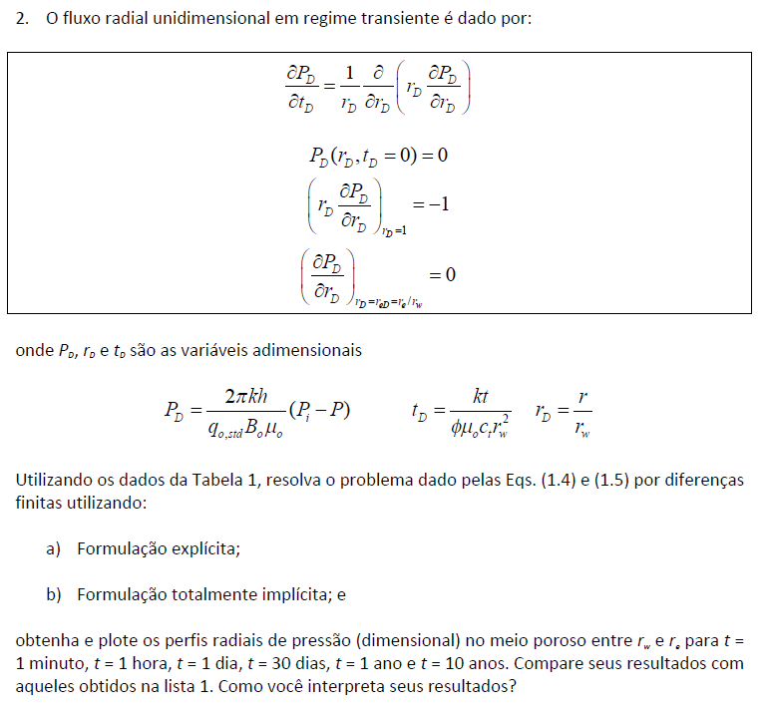

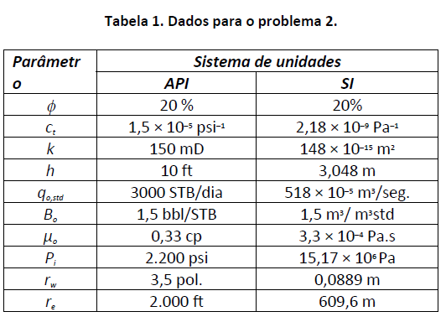

Figura 2 - Enunciado do problema 2 da lista 2 [1]

1. Resolução

Seguindo os passos de resolução descrito em [2], a aproximação *forward* da derivada primeira de f (xi) é

$${\left.\frac{df}{dx}\right]}_{x_{i}}= \frac{f\left(x_{i+1}\right)- f\left(x_{i}\right)}{Δx}- ξ (Δx)$$

ou

$$f^{'}\left(x_{i}\right)= \frac{f\left(x+ Δx\right)- f\left(x\right)}{Δx}$$

Equação 1 - Aproximação *foward* da derivada primeira [2]

A aproximação centrada da derivada primeira é dada por:

$${\left.\frac{df}{dx}\right]}_{x_{i}}= \frac{f\left(x_{i+1}\right)- f\left(x_{i-1}\right)}{2 Δx}- ξ ({Δx}^{2})$$

ou

$$f^{'}\left(x_{i}\right)= \frac{f\left(x+ Δx\right)- f\left(x- Δx\right)}{2 Δx}$$

Equação 2 - Aproximação *central* da derivada primeira [2]

Ainda, para a aproximação centrada a derivada de segunda ordem fica da seguinte maneira:

$${\left.\frac{d^{2}f}{{dx}^{2}}\right]}_{x_{i}}= \frac{f\left(x_{i+1}\right)-2f\left(x_{i}\right) + f\left(x_{i-1}\right)}{{Δx}^{2}}- ξ ({Δx}^{2})$$

ou

$$f^{'}'\left(x_{i}\right)= \frac{f\left(x+ Δx\right)+2f\left(x\right) - f\left(x- Δx\right)}{{Δx}^{2}}$$

Equação 3 - Aproximação *central* da derivada segunda [2]

De acordo com [2], a equação do problema de fluxo unidimensional em regime transiente a ser resolvido:

$$\frac{1}{r}\frac{∂}{∂r}\left(r \frac{∂P}{∂r}\right)=\frac{ϕμc_{t}}{k} \frac{∂P}{∂t}$$

Equação 4 – Equação da difusividade para fluxo radial em regime transiente - analítico [2]

Onde $η= k/{ϕμc_{t}}$

Desenvolvendo a equação acima pela regra da cadeia e, substituindo as derivadas pelas aproximações da Série de Taylor *forward*, para a derivada temporal, e centrada para as derivadas espaciais:

$$\frac{1}{η} \frac{∂P}{∂t}=\frac{1}{r}\left( \frac{∂P}{∂r}+r \frac{d^{2}P}{{dr}^{2}}\right)$$

$$\frac{1}{η} \left(\frac{P_{i}- P_{i}^{0}}{Δt}\right)=\frac{1}{r_{i}}\left[ \frac{P_{i+1}^{θ}- P_{i}^{θ}}{2 Δr}\right]+ \frac{P_{i+1}^{θ}-2P_{i}^{θ}+ P_{i-1}^{θ}}{{Δr}^{2}}$$

Equação 5 – Equação da difusividade para fluxo radial em regime transiente – discreto

O termo 𝜃 identifica o tempo t0 e t no qual o termo difusivo é calculado[4].

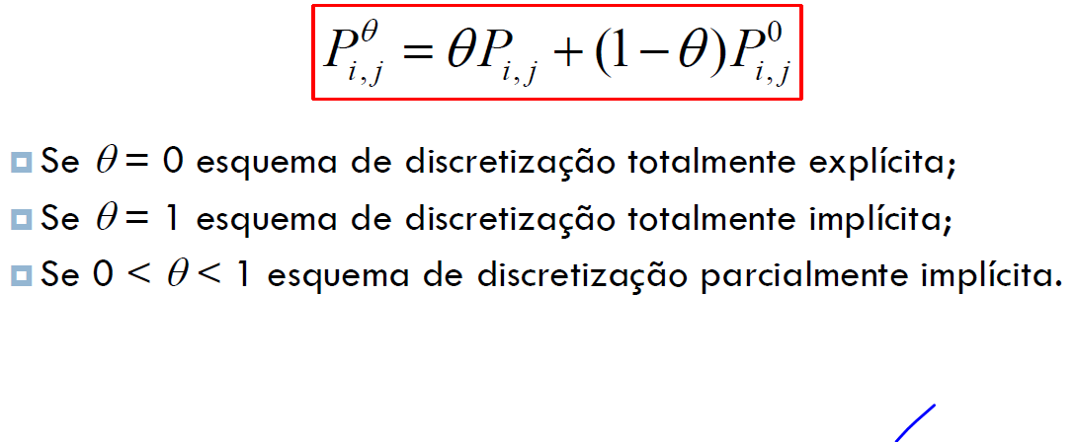

Figura 3 – Opções de esquema de discretização [4]

1. Esquema explícito

As informações para o cálculo da variável dependente (pressão) no nó i são provenientes do tempo anterior (𝜃 = 0, condição inicial):

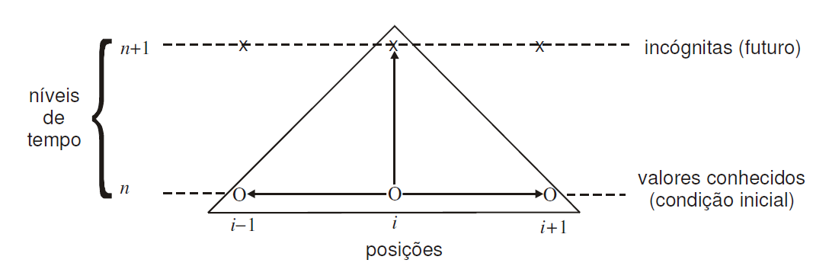

Figura 4 – Discretização usando o método explícito[2]

Então:

$$\frac{1}{η} \left(\frac{P_{i}- P_{i}^{0}}{Δt}\right)=\frac{1}{r_{i}}\left[ \frac{P_{i+1}^{0}- P_{i}^{0}}{2 Δr}\right]+ \frac{P_{i+1}^{0}-2P_{i}^{0}+ P_{i-1}^{0}}{{Δr}^{2}}$$

Equação 6 – Equação da difusividade para fluxo radial em regime transiente – esquema explícito

Resolvendo a equação para única incógnita Pi

Equação 7 –Pressão no nó i- regime transiente – esquema explícito

Onde os termos entre parênteses são chamados de “transmissibilidade do nó” (τ), assim:

$$P_{i}={τ_{i+1} P}_{i+1}^{0}+τ_{i-1} P_{i-1}^{0}+τ_{i }P_{i}^{0}$$

Onde

$τ_{i+1}=\left(\frac{ηΔt}{2 r_{i} Δr}+\frac{ηΔt}{{Δr}^{2}}\right)$

$τ_{i-1}=\left(\frac{ηΔt}{{Δr}^{2}}-\frac{ηΔt}{2 r_{i} Δr}\right)$

$τ_{i}=\left(1-\frac{2 ηΔt}{{Δr}^{2}}\right)$

[2] Na fronteira r = rw (r → 0 ou i =0), a condição de contorno é:

$$\lim_{r→0}\left(r \frac{∂P}{∂r}\right)= - \frac{q_{0}B_{0}μ }{2πkh}$$

Substituindo na equação original do problema

$$\frac{1}{η} \frac{∂P}{∂t}=\frac{1}{r}\left( \frac{∂P}{∂r}+r \frac{d^{2}P}{{dr}^{2}}\right)=-\frac{1}{r^{2}}\frac{q_{0}B_{0}μ }{2πkh}+ \frac{d^{2}P}{{dr}^{2}}$$

Equação 8 – Equação do problema de fluxo radial unidimensional para r~0

Então

$$\frac{1}{η} \left(\frac{P_{i}- P_{i}^{0}}{Δt}\right)= -\frac{1}{r_{i}^{2}}\frac{q_{0}B_{0}μ }{2πkh}+\frac{P_{i+1}^{0}-2P_{i}^{0}+ P_{i-1}^{0}}{{Δr}^{2}}$$

ou

$$\frac{1}{η} \left(\frac{P_{0}- P_{0}^{0}}{Δt}\right)= -\frac{1}{r_{0}^{2}}\frac{q_{0}B_{0}μ }{2πkh}+\frac{P_{1}^{0}-2P_{0}^{0}+ P_{-1}^{0}}{{Δr}^{2}}$$

Equação 9 – Equação do problema de fluxo radial unidimensional – explícito para r~0

De acordo com [5] e [4], para resolver P-1 fictício, utiliza-se a condição de simetria no nó i = 0

$${\left.\frac{dP}{dr}\right]}_{r=0}= \frac{{P_{1}}^{0}- {P_{-1}}^{0}}{2 Δr}=0$$

então

$${P_{1}}^{0}= {P_{-1}}^{0}$$

Portanto, substituindo a igualdade acima na equação 9

$$P_{0}=\left(\frac{2 ηΔt}{{Δr}^{2}}\right)P_{1}^{0}+\left(1-\frac{2 ηΔt}{{Δr}^{2}}\right)P_{0}^{0} -\frac{ηΔt}{r_{0}^{2}}\frac{q_{0}B_{0}μ }{2πkh}$$

Equação 10 – Equação do problema de fluxo radial unidimensional – explícito para r~0

ou

$$P_{0}={τ_{1} P}_{1}^{0}+τ_{0 }P_{0}^{0}+ B_{0}$$

$τ_{1}=\frac{2ηΔt}{{Δr}^{2}}$

$τ_{0}=\left(1-\frac{2 ηΔt}{{Δr}^{2}}\right)$

$B_{0}= -\frac{ηΔt}{r_{0}^{2}}\frac{q_{0}B_{0}μ }{2πkh}$

[2] Na fronteira r = re (r → ꝏ), a condição de contorno é a própria pressão inicial (condição inicial de pressão em t =0).

1. Esquema implícito

[4]As informações de cálculo da variável dependente (pressão) no nó i são provenientes inteiramente do tempo atual (𝜃 = 0, as equações resultantes que compõem o sistema linear serão todas acopladas):

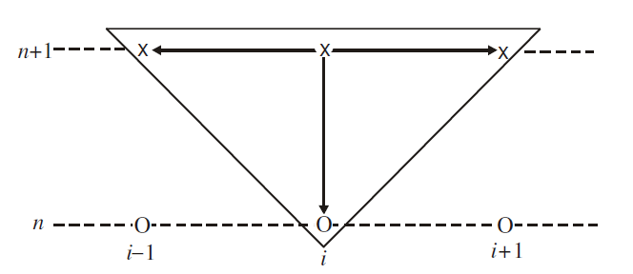

Figura 5 - Discretização usando o método implícito [2]

Então:

$$\frac{1}{η} \left(\frac{P_{i}- P_{i}^{0}}{Δt}\right)=\frac{1}{r_{i}}\left[ \frac{P_{i+1}- P_{i}}{2 Δr}\right]+\frac{P_{i+1}-2P_{i}+ P_{i-1}}{{Δr}^{2}}$$

Equação 11 – Equação da difusividade para fluxo radial em regime transiente – esquema implícito

Resolvendo a equação para a incógnita Pi

Equação 12 –Equação acoplada da pressão no nó i - regime transiente – esquema implícito

Ou

$${τ_{i } P}_{i}={τ_{i+1 } P}_{i+1}+τ_{i-1} P_{i-1}+P_{i}^{0}$$

$τ_{i+1}=\left(\frac{ηΔt}{2 r_{i} Δr}+\frac{ηΔt}{{Δr}^{2}}\right)$

$τ_{i-1}=\left(\frac{ηΔt}{{Δr}^{2}}-\frac{ηΔt}{2 r_{i} Δr}\right)$

$τ_{i}=\left(1+\frac{2 ηΔt}{{Δr}^{2}}\right)$

Portanto é possível organizar a equação 12 da seguinte forma (em termos das transmissibilidades):

$${{-τ}_{i-1} P_{i-1}+τ_{i } P}_{i }{{- τ}_{i+1 } P}_{i+1}=P_{i}^{0}$$

Equação 13 –Equação acoplada da pressão no nó i - regime transiente – esquema implícito

Considerando, por exemplo uma malha com 5 pontos:

0 1 2 3 4

$${ 0 + τ_{0 } P}_{0 }{{ - τ}_{1 } P}_{1}=P_{0}^{0}$$

$${{- τ}_{0 } P_{0} +τ_{1 } P}_{1 }{{ - τ}_{2 } P}_{2}=P_{1}^{0}$$

$${{- τ}_{1 } P_{1} +τ_{2 } P}_{2 }{{ - τ}_{3 } P}_{3}=P_{2}^{0}$$

$${{- τ}_{2 } P_{2} +τ_{3 } P}_{3 }{{ - τ}_{4 } P}_{4}=P_{3}^{0}$$

$${{- τ}_{3 } P_{3} +τ_{4 } P}_{4 } - 0 =P_{4}^{0}$$

Em outras palavras:

$\left\lceil \begin{matrix}{ τ}_{0 } & -τ_{1 } & 0 \\ -τ_{0 } & τ_{1 } & -τ_{2 } \\ 0 & -τ_{1 } & { τ}_{2 }\end{matrix} \begin{matrix}0 & 0 \\ 0 & 0 \\ {-τ}_{3 } & 0\end{matrix}\right\rceil$ $\left\lceil \begin{matrix}P_{0} \\ P_{1} \\ P_{2}\end{matrix}\right\rceil$ $\left\lceil \begin{matrix}P_{0}^{0} \\ P_{1}^{0} \\ P_{2}^{0}\end{matrix}\right\rceil$

$\left\lfloor \begin{matrix} 0 & 0 & -τ_{2 } \\ 0 & 0 & 0\end{matrix} \begin{matrix}{ τ}_{3 } & { -τ}_{4 } \\ {-τ}_{3 } & τ_{4 }\end{matrix}\right\rfloor$ $\left\lfloor \begin{matrix}P_{3} \\ P_{4}\end{matrix}\right\rfloor$ $\left\lfloor \begin{matrix}P_{3}^{0} \\ P_{4}^{0}\end{matrix}\right\rfloor$

Portanto, para uma malha de n pontos:

$${\left[τ\right]}_{n x n} { \left[P \right]}_{n x 1} = {\left[P^{0}\right]}_{n x1}$$

O campo de pressões a ser calculado será:

$${ \left[P \right]}_{n x 1} = {{\left[τ\right]}_{n x n}}^{-1} {\left[P^{0}\right]}_{n x1}$$

[2] Na fronteira r = rw (r → 0 ou i =0), a condição de contorno é:

$$\lim_{r→0}\left(r \frac{∂P}{∂r}\right)= - \frac{q_{0}B_{0}μ }{2πkh}$$

Substituindo na equação original do problema

$$\frac{1}{η} \frac{∂P}{∂t}=\frac{1}{r}\left( \frac{∂P}{∂r}+r \frac{d^{2}P}{{dr}^{2}}\right)=-\frac{1}{r^{2}}\frac{q_{0}B_{0}μ }{2πkh}+ \frac{d^{2}P}{{dr}^{2}}$$

Equação 14 – Equação do problema de fluxo radial unidimensional para r~0

Então

$$\frac{1}{η} \left(\frac{P_{i}- P_{i}^{0}}{Δt}\right)= -\frac{1}{r_{i}^{2}}\frac{q_{0}B_{0}μ }{2πkh}+\frac{P_{i+1}-2P_{i}+ P_{i-1}}{{Δr}^{2}}$$

ou

$$\frac{1}{η} \left(\frac{P_{0}- P_{0}^{0}}{Δt}\right)= -\frac{1}{r_{0}^{2}}\frac{q_{0}B_{0}μ }{2πkh}+\frac{P_{1}-2P_{0}+ P_{-1}}{{Δr}^{2}}$$

Equação 15 – Equação do problema de fluxo radial unidimensional – numérico para r~0

De acordo com [5] e [4], para resolver P-1 fictício, utiliza-se a condição de simetria no nó i = 0

$${\left.\frac{dP}{dr}\right]}_{r=0}= \frac{{P_{1}}^{0}- {P_{-1}}^{0}}{2 Δr}=0$$

então

$${P_{1}}^{0}= {P_{-1}}^{0}$$

Portanto, substituindo a igualdade acima na equação 15

$$\left(1+\frac{2 ηΔt}{{Δr}^{2}}\right)P_{0}=\left(\frac{2ηΔt}{{Δr}^{2}}\right)P_{1}+ P_{0}^{0}-\frac{ηΔt}{r_{0}^{2}}\frac{q_{0}B_{0}μ }{2πkh}$$

Equação 16 – Equação do problema de fluxo radial unidimensional – implícito para r~0

ou

$${τ_{0 } P}_{0 }{{- τ}_{1 } P}_{1}= B_{0}$$

$τ_{1}=\frac{2ηΔt}{{Δr}^{2}}$

$τ_{0}=\left(1+\frac{2 ηΔt}{{Δr}^{2}}\right)$

$B_{0}= P_{0}^{0}-\frac{ηΔt}{r_{0}^{2}}\frac{q_{0}B_{0}μ }{2πkh}$

De forma análoga na fronteira r = re (r → ꝏ), fazendo (Pn+1 = Pn-1) na equação 12

$$\left(1+\frac{2 ηΔt}{{Δr}^{2}}\right)P_{n}=\left(\frac{2ηΔt}{{Δr}^{2}}\right)P_{n-1}+ P_{n}^{0}$$

Equação 17 – Equação do problema de fluxo radial unidimensional – implícito para r~re

# Resultados

Para a implementação numérica, foi utilizada a linguagem de programação em Python 3.8 (gerenciador *Anaconda*). O problema analítico foi implementado junto ao código para comparação dos resultados.

Os códigos estão nos anexos.

1. Analítico

O resultado do problema analítico (Exercício 1 - Lista 1) está reproduzido na imagem abaixo.

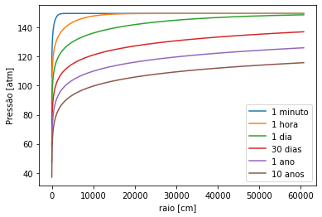

Figura 6 – Caso analítico (re = 609.6m)

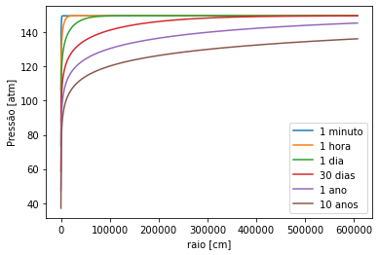

Figura 7 - Caso analítico (re = 6 km)

1. Numérico – esquema explícito

Os resultados numéricos no esquema explícito no regime transiente estão apresentados nas figuras abaixo:

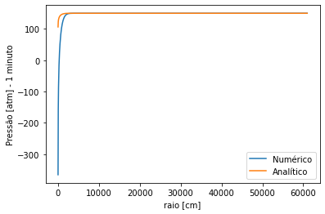

Figura 8 -Numérico - explícito – 1 minuto (re = 609.6m)

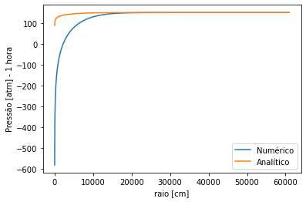

Figura 9 - Numérico - explícito – 1 hora (re = 609.6m)

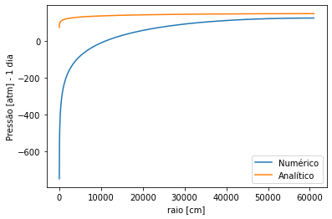

Figura 10 - Numérico - explícito – 1 dia (re = 609.6m)

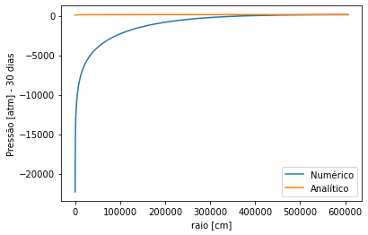

Figura 11 - Numérico - explícito – 30 dias (re = 6 km)

O programa possui limitações de tempo de rodada para análises maiores que 30 dias (4 horas de simulação). Por isso, não foram apresentados os resultados numéricos para 1 ano e 10 anos.

1. Numérico – esquema implícito

Os resultados numéricos no esquema implícito no regime transiente estão apresentados nas figuras abaixo:

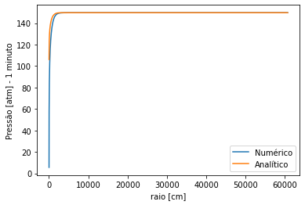

Figura 12- Numérico - implícito – 1 minuto (re = 609.6m)

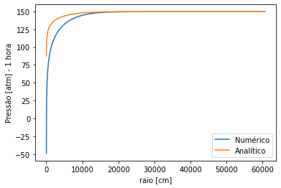

Figura 13 - Numérico - implícito – 1 hora (re = 609.6m)

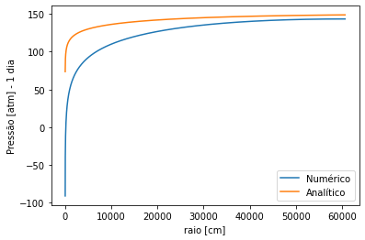

Figura 14 - Numérico - implícito – 1 dia (re = 609.6m)

O programa possui limitações de tempo de rodada para análises maiores que 1 dia (4 horas de simulação). Por isso, não foram apresentados os resultados numéricos para 30 dias, 1 ano e 10 anos.

# Conclusão

Os resultados mostram que, para o esquema explícito os resultados tendem a divergir com o tempo. Já no esquema implícito o erro é menor, há uma tendência de convergir para os resultados analíticos.

Conclui-se que o esquema implícito é mais estável que o explícito pelo fato de os coeficientes das variáveis dependentes serem positivos.

O programa Python é um bom compilador (ou interpretador) para uma primeira implementação de análise numérica, no entanto, pode ter limitações de tempo de simulação para análises mais robustas.

Vale a pena reproduzir os exercícios com outros interpretadores como o *Wolfram Mathematica*.

# Referências bibliográficas

1. Lista 2
2. Adalberto J. Rosa, Renato de S.Carvalho e José A. Daniel Xavier, Engenharia de Reservatórios de Petróleo
3. Aula 5 - Séries de Taylor
4. Aula 6 – Método das diferenças finitas
5. Osik M,Necati. Heat Conduction

Anexos

Analítico

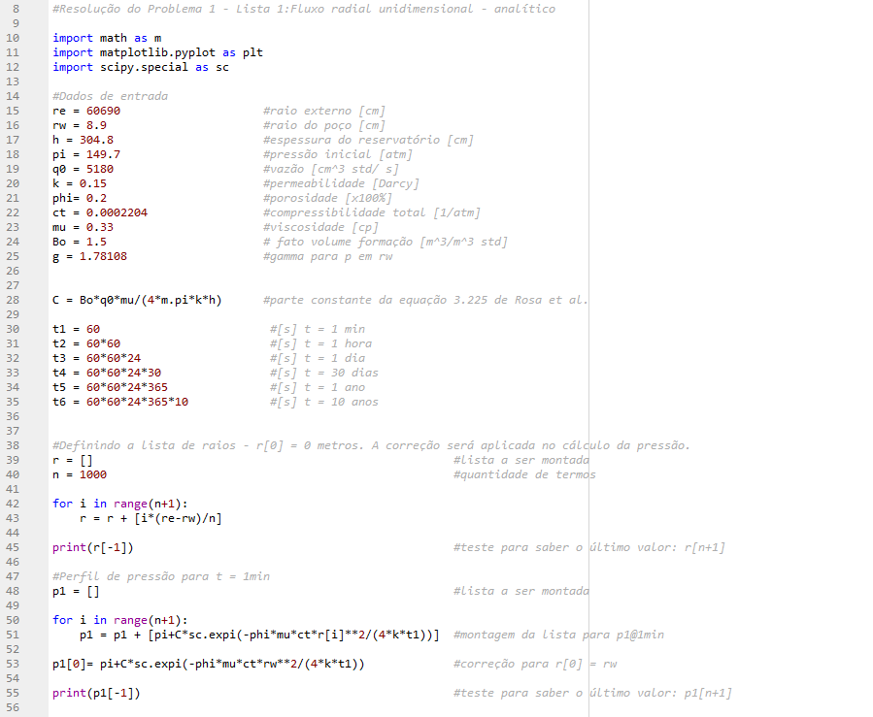

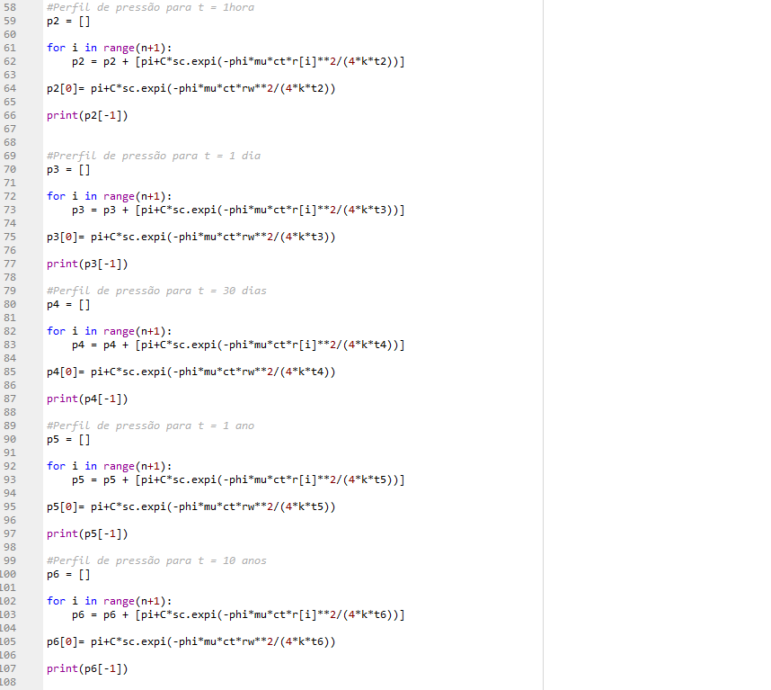

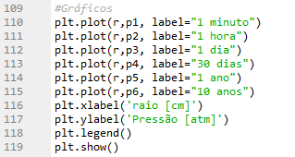

Numérico -Explícito

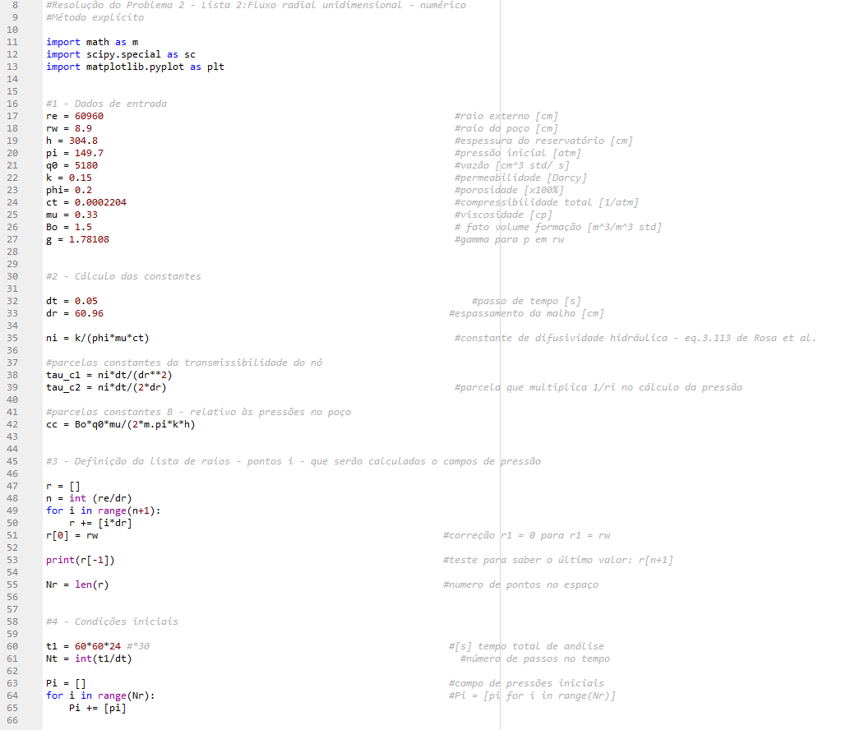

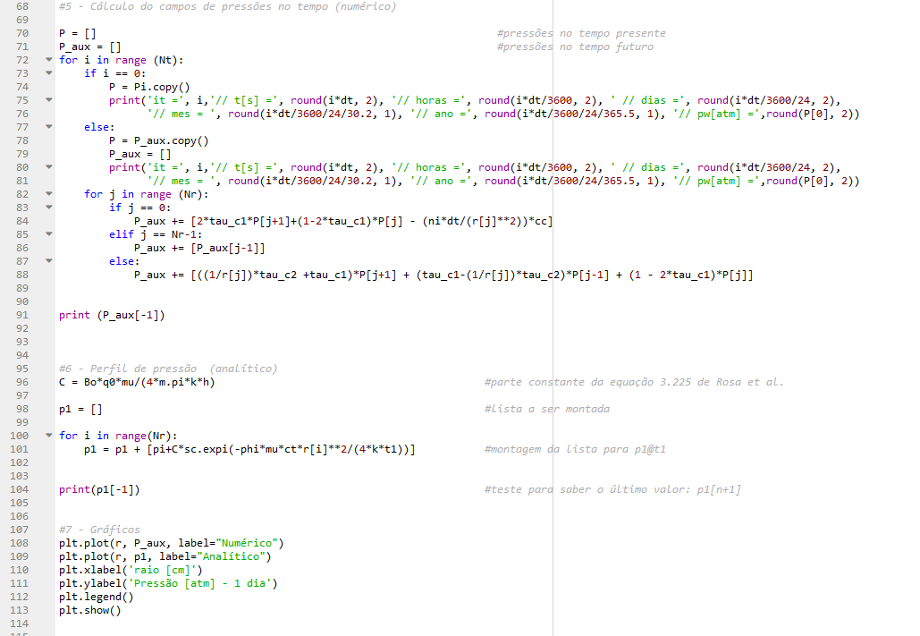

Numérico – Implícito

